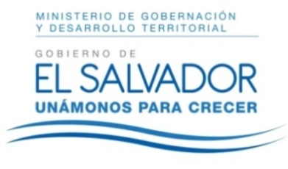
MINISTERIO DE GOBERNACIÓN Y DESARROLLO TERRITORIAL
REPÚBLICA DE EL SALVADOR, AMÉRICA CENTRAL

RESOLUCIÓN NÚMERO TRECE, NÚMERO CORRELATIVO MIGOB-2017-0004. UNIDAD DE ACCESO A LA INFORMACIÓN DEL MINISTERIO DE GOBERNACIÓN Y DESARROLLO TERRITORIAL. San Salvador, a las catorce horas con treinta minutos del día veinticinco de enero de dos mil diecisiete. CONSIDERANDO: I. Que habiéndose presentado solicitud a la Unidad de Acceso a la Información de esta Secretaria de Estado por:__________________, el día 10 de enero del año 2017. En la cual requiere: “Solicito que me envíen la referencia de la base legal de las tarifas vigentes para apartados postales incluyendo la referencia de su publicación en el Diario Oficial, ya que las nuevas tarifas del Correo de El Salvador establecidas por Decreto publicado el jueves 20 de octubre de 2016, Tomo 413, D.O 195, no contienen ninguna referencia a las tarifas de apartados postales del Correo de El Salvador.” II. Que la referida solicitud cumple con todos los requisitos establecidos en el artículo 66 de la Ley de Acceso a la Información Pública (LAIP) y el artículo 50 del Reglamento de la Ley antes citada, asimismo, la información solicitada no se encuentra entre las excepciones enumeradas en los artículos 19 y 24 de la Ley y 19 de su Reglamento. III. Conforme artículo 70 de la LAIP, se trasladó la solicitud a la unidad administrativa competente, Dirección General de Correos, la que remite lo solicitado. POR TANTO, conforme a los Art. 86 inc. 3° de la Constitución, y en base al derecho que le asiste a la solicitante enunciado en el Art. 2 y Arts. 7, 9, 50, 62 y 72 de la Ley de Acceso a la Información Pública, esta dependencia, RESUELVE: 1° CONCEDER el acceso a la información solicitada. 2° Remítase la presente por medio señalada para tal efecto. NOTIFÍQUESE.

